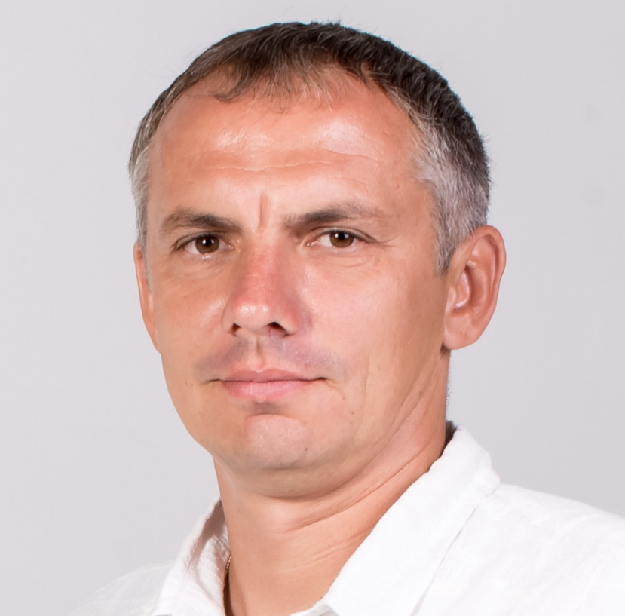

Безух Алексей Константинович
Должность: Глава внутригородского муниципального образования, исполняющий полномочия председателя Совета, Глава местной администрации Терновского муниципального округа
Дата рождения: 24.04.1978 г.
Место рождения: г. Севастополь
Образование: среднее профессиональное - 1996 г.
Партийная принадлежность: член Всероссийской политической партии «Единая Россия»
Семейное положение: женат, есть сын

Депутаты Совета Терновского муниципального округа
№ п/п | Избирательный округ | ФИО
 | № 1 | Сидякина Ольга Анатольевна
2. | № 2 | Бабаева Алена Владимировна
3. | № 2 | Потехин Сергей Борисович
4. | № 3 | Феоктистов Александр Викторович
5. | № 3 | Шандро Александр Александрович
6. | № 4 | Безух Алексей Константинович
7. | № 4 | Смирнов Сергей Александрович
8. | № 5 | Булгакова Валентина Ивановна
9. | № 5 | Пелих Султание Эскендеровна

